
第３号（平成22年１２月発行）
あ ん
ち たい さく

発行月：4、8、12月
発行元：大阪府政策企画部
青少年・地域安全室治安対策課
（06）6941－0351（内線4843）
http://www.pref.osaka.jp/chiantaisaku/


Security measures news

あなたのまちの地域安全センター

地域安全センターの開設状況
地域安全センターは、平成２１年度から平成２２年１１月末
までに、大阪府内の２３小学校区で開設されています。（政令指定都市を除く。）８月以降に開設した地域安全センターは以下のとおりです。
下記のとおり、新たに５小学校区で開設されました。

大阪狭山市 東小学校区地域防犯ステーション （平成２２年 ８月２０日開設）
東大阪市 長瀬西校区地域安全センター （平成２２年 ９月 ８日開設）
池島校区地域安全センター （平成２２年 ９月２２日開設）

太子町 磯長・山田小学校区地域安全センター（平成２２年１０月 ５日開設）

大阪府内の地域安全センターの設置状況については、大阪府のホームページでご覧になれます。
（http://www.pref.osaka.jp/）

地域安全センターの活動例

東ときわ台小学校区地域安全センター
【平成２２年８月７日】
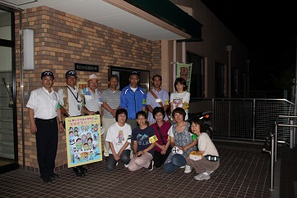
地域住民・豊能警察署員等による夜間の「合同パトロール」が行われました。
その他にも、子どもの見守り活動など、地域安全センターを中心に様々な取り組みが活発に行われています。

長瀬東校区地域安全センター
【平成２２年９月１８日】

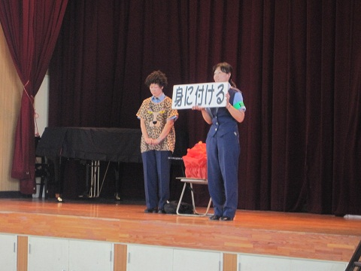
校区の「敬老のつどい」で、府警本部による「ひったくり被害防止」「振り込め詐欺被害防止」の防犯教室が行われ、参加者の防犯意識の高揚が図られました。
地域安全センター開設を契機に、様々な防犯活動が展開されています。

磯長・山田小学校区地域安全センター
【平成２２年１１月１４日】
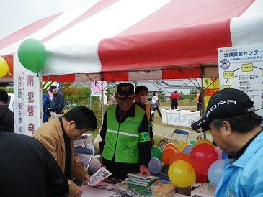

平成２２年１０月５日に開設した「磯長・山田小学校区地域安全センター」を広く地域の方々に理解していただくため、太子町「ふれあいTAISHI ２０１０」で防犯グッズの配布とPR活動が行われました。

【大阪府警察からのお知らせ】

警察官や銀行協会職員等をかたって電話をかけてきて、言葉巧みに口座番号や暗証番号を聞きだして、
キャッシュカード等をだまし取り、預金を引き出す事件が多発しています！

・キャッシュカードを渡さない
・暗証番号を言わない
警察官、金融機関職員が、暗証番号を聞くことはありません

治安対策ニュース第３号（平成２２年１２月発行）
街頭犯罪ワースト１返上を目指して

大阪府内の街頭犯罪認知件数は、平成２１年１０月末と平成２２年の同月末の暫定値を比較すると、１６.４％減少しています。

街頭犯罪の現状
大阪府内の街頭犯罪認知件数は、１０年間連続で全国ワースト１となっています。大阪府では安全・安心ナンバー１大阪を実現するため、一通過点として、平成２３年末までに街頭犯罪ワースト１返上を目指しています。

（単位：件）

（単位：件）
（街頭犯罪８手口）



手口別街頭犯罪認知件数
（H21.10月末とH22.10月末（暫定値）の比較）
都道府県別街頭犯罪認知件数の比較
（H22.10月末現在（暫定値））※警察庁HP参照

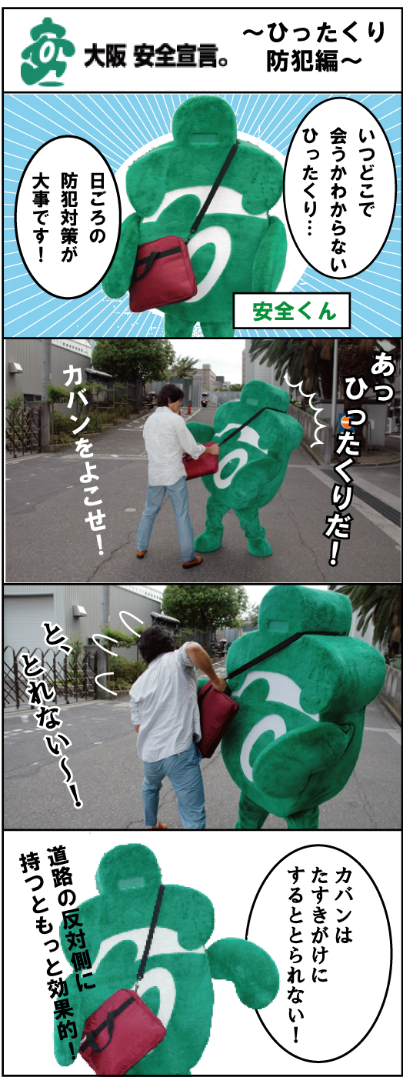

大阪のカーナビ盗難は、年間約１万件！

街頭犯罪の認知件数は、平成１３年のピーク時には約２０万５千件あったものが、平成２１年には約９万５千件と半減しています。しかし、カーナビ盗難の認知件数は、平成１６年には、約５千５百件であったものが、平成２１年には、約１万件とほぼ倍増しています。

カーナビの盗難に遭わないために

カーナビには、「カーナビ盗難防止ネジ」を取り付けましょう！

取り外しのできるカーナビは、車外へ持ち出しましょう！

防犯設備の整った駐車場に停めましょう！

車にボディーカバーを掛けましょう！

車に盗難防止装置を取り付けましょう！


詳しい防犯対策については、大阪府警察のホームページを見てくださいネ！
（http://www.police.pref.osaka.jp/）

街頭犯罪ワースト1返上まであと一歩！！
ちょっとした心がけ一つで、犯罪から身を守ることができます。

